Об утверждении поправочных коэффициентов к базовой ставке платы за земельные участки и границ ценового зонирования земель
Утративший силу
Решение XXХ сессии Маслихата города Алматы III созыва от 5 июня 2007 года N 351. Зарегистрировано Департаментом юстиции города Алматы 18 июля 2007 года за N 751. Утратило силу решением маслихата города Алматы от 23 июля 2015 года № 356
Сноска. Утратило силу решением маслихата города Алматы от 23.07.2015 № 356 ( вводится в действие по истечении десяти календарных дней после дня его первого официального опубликования).
В соответствии со статьей 11 Земельного кодекса Республики Казахстан, подпунктом 15 пункта 1 статьи 6 Закона "О местном государственном управлении в Республике Казахстан" и постановлением Правительства Республики Казахстан от 2 сентября 2003 года N 890 "Об установлении базовых ставок платы за земельные участки при их предоставлении в частную собственность, при сдаче государством или государственными землепользователями в аренду, а также размера платы за продажу права аренды земельных участков" маслихат города Алматы III-го созыва РЕШИЛ :
1. Утвердить поправочные коэффициенты к базовой ставке платы за земельные участки в городе Алматы и границы ценового зонирования земель для определения поправочных коэффициентов к базовой ставке платы за земельные участки в городе Алматы, согласно приложениям 1, 2.
2. Признать утратившим силу пункт 1 решения XXV сессии Алматинского городского маслихата I-го созыва от 14 мая 1999 года "Об утверждении схемы "Оценочное зонирование функциональной стоимости территорий города Алматы", ставок земельного налога и границ селитебной территории" (зарегистрировано в реестре государственной регистрации нормативных правовых актов за N 62 от 11 июня 1999 года).
3. Настоящее решение вступает в силу со дня государственной регистрации в Департаменте юстиции и вводится в действие по истечении десяти календарных дней после дня его первого официального опубликования.
Председатель XXX-й сессии
маслихата города Алматы
III-го созыва С. Лебедев
Секретарь маслихата
города Алматы
III-го созыва Т. Мукашев

Приложение 1
к решению XXX-й сессии маслихата
города Алматы III-го созыва
от 5 июня 2007 г. N 351
Поправочные коэффициенты к базовой
ставке платы за земельные
участки в городе Алматы
Сноска. Приложение 1 в редакции решения маслихата города Алматы от 24.09.2010 N 357 (вводится в действие по истечении десяти календарных дней со дня первого официального опубликования).

№№ зон | Кадастровые кварталы в разрезе административных районов | Поправочный  коэффициент
I | Алмалинский (001-018,042-043,045-047)  Бостандыкский (004-006)  Медеуский (001,011,013,014,021,024-029,047,053-058,904,912,913,923,934,936-938,944) | 1,25
II | Алмалинский (019-022,025-027,048)  Бостандыкский (001-003,007-023,028-045)  Ауэзовский (031-033,056-064,939)  Медеуский (002-004,008,012,015,020,022,045,046,051, 052,932,933,945) | 1,02
III | Алмалинский (023,024,041,044)  Жетысуский (008-013,023-037,061-067)  Ауэзовский (030,039-055,934-938,948-951)  Медеуский (009,010,016-019,023,030-044,048,049,901-903,905-911,914-916,922,924-927,928-931,935,939-943)  Алатауский (022-027,057-065) | 0,63
IV | Алмалинский (028-040)  Жетысуский (001,002,006,007,021,022,038-042,054-060)  Турксибский (008-016,037-047,057-059,067,068,070,071,073-099,902-906)  Медеуский (917-921)  Алатауский (009-019,034,036,038-056) | 0,59
V | Жетысуский (043-053)  Турксибский (001-007,017-024,029-036,048-050,056)  Алатауский (001-008,020,021,028-033,0,35,037) | 0,55

Приложение 2
к решению XXX-й сессии маслихата
города Алматы III-го созыва
от 5 июня 2007 г. N 351

Границы ценового зонирования земель для определения
поправочных коэффициентов к базовой ставке платы за
земельные участки в городе Алматы
Сноска. Приложение 2 в редакции решения маслихата города Алматы от 24.09.2010 N 357 (вводится в действие по истечении десяти календарных дней со дня первого официального опубликования).

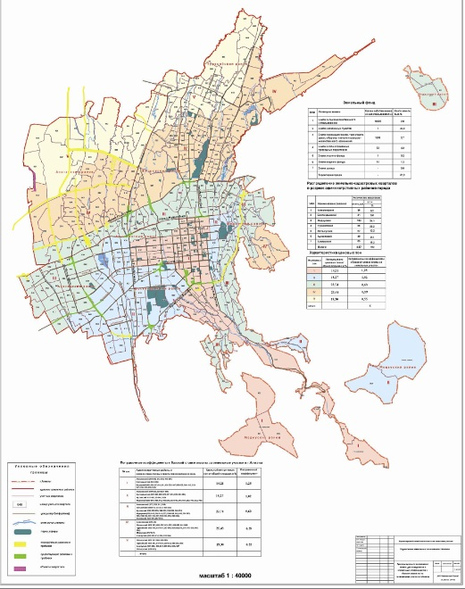

© 2012. РГП на ПХВ «Институт законодательства и правовой информации Республики Казахстан» Министерства юстиции Республики Казахстан

